Муниципальное бюджетное учреждение культуры «Централизованная система детских библиотек г. Брянска»
6+

Детская библиотека № 6
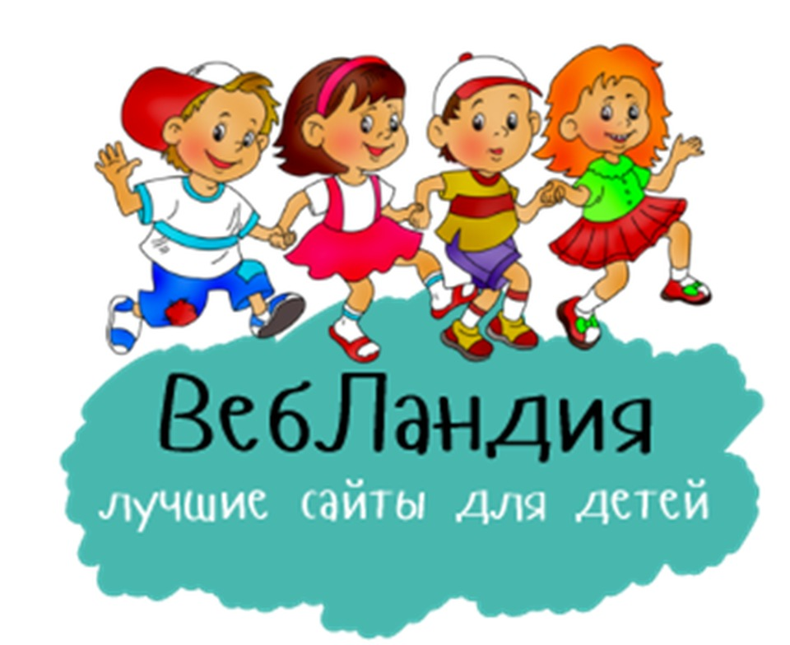

Путешествие по «Стране» лучших сайтов для детей

Брянск 2020
«ВебЛандия» – лучшие сайты для детей.
Сегодня почти каждый второй ребенок в возрасте 2-3 лет пользуется Интернетом. В 3-4 года малыш уже спокойно ориентируется в виртуальном пространстве, может сам найти любимый мультфильм или загрузить игру. К 14 годам Интернетом уже активно пользуются почти 100 процентов подростков, проводя в Сети несколько часов ежедневно. Сможет ли кто-то гарантировать безопасность детей и подростков в Интернете? Кто защитит их от агрессивной, негативной и опасной информации? Что можно противопоставить Интернет-зависимости, игромании и навязчивой потребности общения в чатах?
Можно, конечно, пойти по сомнительному пути запретов и ограничений, но есть способ лучше – портал «ВебЛандия». Идея создания сайта «ВебЛандия. Лучшие сайты для детей» принадлежит Российской государственной детской библиотеке. К проекту подключились десятки библиотек по всей стране, а также профессиональные психологи, социологи и педагоги.
«ВебЛандия» сегодня – это 1695 проверенных сайтов, которые можно использовать для игры, развлечения и обучения. Даже самый пытливый детский ум найдет здесь что-то интересное и полезное для себя. 3D-модели динозавров и познавательные онлайн игры, кулинарные рецепты и лучшие подборки поделок, интерактивные азбуки и полноценный литературоведческий анализ произведений из школьной программы, биографии известных личностей и историю археологических открытий, виртуальные экскурсии по мировым музеям и полезные советы для начинающих предпринимателей.
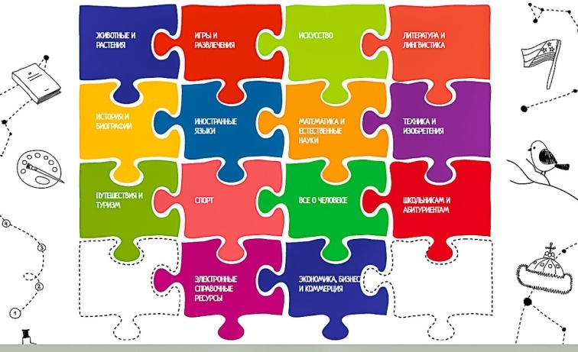
Для удобства детей и родителей все сайты распределены по 14 разделам (https://web-landia.ru/):
- Животные и растения
- Игры и развлечения
- Искусство
- Литература и лингвистика
- История и биографии
- Иностранные языки
- Математика и естественные науки
- Техника и изобретения
- Путешествия и туризм
- Спорт
- Все о человеке
- Школьникам и абитуриентам
- Электронные и справочные ресурсы
- Экономика, бизнес и коммерция
Интересный сайт «ВебЛандия» – это идеальный ресурс для ребенка, он может обогащать его новыми знаниями и навыками в соответствии с возрастом, имеет дизайн, который не портит зрение ребенка и не вредит его психике. Навигация сайта проста и понятна, грамотный русский язык. Нет места там и навязчивой рекламе сомнительных товаров и услуг. Команда «ВебЛандии» постоянно мониторит все включенные в каталог сайты, проверяет, не заброшен ли сайт, работают ли ссылки, не появилась ли неподходящая для детей информация или реклама. Пока в Рунете не так много сайтов, которые бы соответствовали этим строгим требованиям. И нам, взрослым, еще придется приложить много усилий, чтобы наполнить русскоязычный Интернет качественным позитивным контентом для детей. Но мало создать хороший сайт для детей и подростков, нужно сделать так, чтобы о нем узнали, как можно больше людей. Обладающая безупречной репутацией «ВебЛандия» готова стать для детей и взрослых проводником в мир безопасного Интернета. Портал «ВебЛандия. Лучшие сайты для детей» создан Российской государственной детской библиотекой при поддержке Министерства культуры РФ и компании «Билайн».
Рубрики «ВебЛандии».
«ВебЛандия» – это молодая «Страна», она появилась на карте Интернета в 2012 году. А открыли ее и продолжают открывать сотрудники самой большой в мире детской библиотеки – РГДБ, совместно с работниками компании «Билайн». «ВебЛандия» собирает лучшие сайты для детей: проверенные экспертами, безопасные, достоверные, позитивные и самые полезные для того, чтобы узнать обо всем, что может заинтересовать юного исследователя. «ВебЛандия» предлагает14 рубрик. Каждая рубрика, в свою очередь, включает подрубрики, количество которых гораздо больше – их 75. Как и у любой страны, у «ВебЛандии» есть свои недра, полезные залежи: каждая подрубрика таит за собой набор сайтов, которые «ВебЛандия» рекомендует пользователям. Сейчас «ВебЛандия» насчитывает более 1300 сайтов!
- Животные и растения.
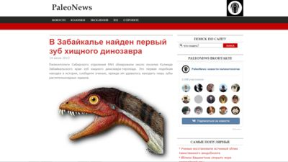
Рубрика «Животные и растения» каталога лучших сайтов для детей «ВебЛандия» включает более 300 иллюстрированных сайтов. Вы можете найти в них сведения о современных распространенных, редких и существовавших в седой древности представителях флоры и фауны нашей планеты. Кликните на разделы о животных ─ перед вами предстанут звери, птицы, рыбы, насекомые и многие виды микроскопических существ. Откройте разделы о растениях ─ вы углубитесь в заросли наземного и подводного мира. И, возможно, в разделе Ископаемые вас несказанно удивят воссозданные в 3D огромные, но такие прыткие динозавры.

- Игры и развлечения.

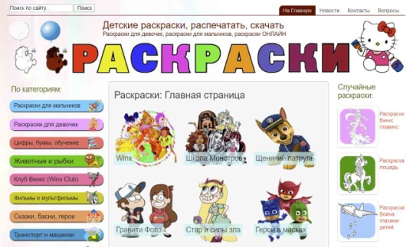
Зачем современным детям играть? И вообще, нужно ли им это делать? Безусловно, да. В игру ребенок вовлекается легче, чем в «занятия», через игру он учится быть самостоятельным, принимать решения, правильно вести себя в той или иной ситуации. Игры учат строить отношения, работать в коллективе, правильно оценивать себя и ощущать уверенность в своих силах. «ВебЛандия» рекомендует только правильные игры! Такие игры научат думать, тренируют память скорость и гибкость мышления. Почти 600 сайтов коллекции игр и развлечений каталога «ВебЛандия» ждет детей и взрослых. Откройте онлайн-игры, познавательные и забавные, зайдите на сайты для коллекционеров, посетите ресурсы для фанатов кулинарии и моды. Если вы умелец на все руки ─ кликните сайты с поделками и раскрасками.

- Искусство.

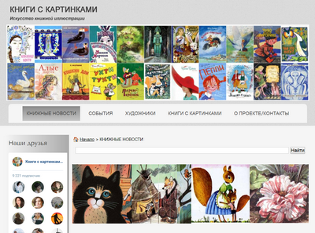
В разделе «Искусство» специалистами команды «ВебЛандии» собрана лучшая коллекция онлайн-ресурсов об архитектуре, фотографии, музыке, театре, кино, танце, изобразительном искусстве и др. Подборка из более 500 сайтов по теме искусства заинтересует и удивит не только детей и родителей, но и людей искушенных. Выберите интересующую вас тему, кликнув по ссылке. Приятного путешествия по миру красоты и гармонии!
- Литература и лингвистика
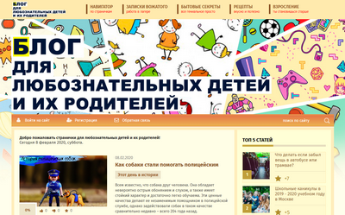
В рубрике о литературе и лингвистике 400 сайтов, собранных специалистами команды «ВебЛандия», ждут продвинутых читателей и тех, кто только осваивает азбуку. Для первых ─ обширные сайты, содержащие классическую и современную прозу, поэзию и полемика раздела «Что почитать?». Кроме того, любители тайн и волшебных превращений всех возрастов найдут сайты со сказками, фантастикой и фэнтези. А самым маленьким читателям почувствовать глубины лингвистики помогут потешки, скороговорки, загадки и раздел «Учусь читать».
5. История и биографии.
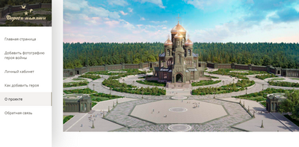
История ─ это данность, которая непрерывно создается, постоянно обсуждается, по-разному оценивается и нередко переписывается. В истории успевают запечатлеться вожди и народы, деятели и разрушители, мечтатели и прагматики. В рубрике «История и биографии» известных людей на портале «ВебЛандия» вы найдете сайты с работами серьезных историков, воспоминания участников важных событий, результаты археологических изысканий и многое другое. Открывая сайты, помните, что все мы ─ путешественники в истории и ее непосредственные создатели, так же, как и те люди, о которых вам предстоит узнать.
6. Иностранные языки.
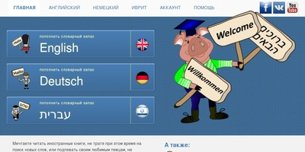
В разделе «Иностранные языки» каталога «ВебЛандия» те, кто свободно владеет английским, немецким, французским или другим иностранным языком, найдут сайты самой разнообразной тематики: искусство, спорт, дизайн, поделки и другое. Тем пользователям, кто хочет научиться понимать иностранную речь или укрепить свои знания и умения в чтении и письме, предлагаются разнообразные бесплатные видеоуроки, тренажеры, словари и другие учебные материалы на сайтах раздела для изучения языков. Учить иностранный язык совсем несложно! Специалисты «ВебЛандии» сами убедились в этом, отбирая в этот раздел самые симпатичные ресурсы!
7. Математика и естественные науки.
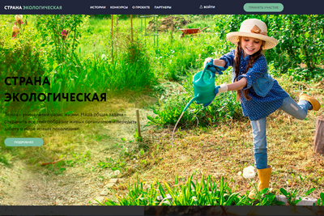
Из названия «Математика и естественные науки» совершенно ясно, что это очень важный раздел ресурса «ВебЛандия». Математику называют королевой всех наук, а о науках говорят, что в каждой науке столько науки, сколько в ней математики! К вашим услугам в разделах по физике, химии, биологии, астрономии и других сайтах с точной и проверенной информацией из предметных областей этих наук, результаты наблюдений, примеры вычислений, открытия и научные гипотезы. Мир точных и естественных наук многообразен и стоит того, чтобы им заняться! «ВебЛандия» рекомендует!
8. Техника и изобретения.
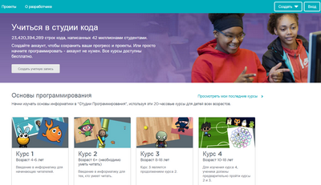
В разделе каталога «ВебЛандия» о технике и изобретениях собраны сайты для самоделкиных и знаек. Кликайте на ссылки и узнавайте обо всем, что едет, летает и плавает! Знакомьтесь с новейшей робототехникой, узнавайте, как устроены разные машины и механизмы! Кроме того, к вашим услугам программы-редакторы для рисования, обработки изображений и музыки. Не выходя из дома, посетите музеи компьютерной техники и изобретений, которые совсем недавно считались суперсовременными!

9. Путешествия и туризм.
Раздел о путешествиях и туризме специалисты команды «ВебЛандии» создали для тех, кого влекут дальние города и страны. Более 300 сайтов расскажут вам о традициях разных народов и о чудесах природы, покажут уютные уголки планеты для отдыха с детьми. Для активного туризма карты проложат маршруты к заповедникам, а домоседов виртуальные экскурсии проведут по залам многих музеев мира. Выбирайте сайты для путешествий, туризм для вас на любой вкус! Проверено «ВебЛандией»!
10. Спорт.
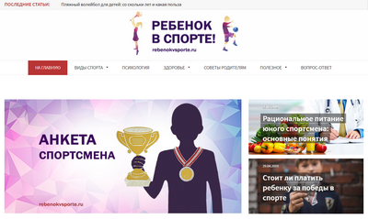
Сайты раздела каталога «ВебЛандия», посвящённые спорту, расскажут вам о современном профессиональном спорте, о выдающихся спортсменах и спортивных командах, об истории физкультуры и спорта с древности до наших дней. Специалисты «ВебЛандии» отобрали для вас лучшие сайты о подвижных играх, в которые можно играть всей семьей летом или зимой, сайты о настольных играх для знатоков шахматных и шашечных комбинаций, а также сайты с полезной информацией для тех, кто любит движение и скорость и получает удовольствие в соревновании с противником или с самим собой.
11. Все о человеке.
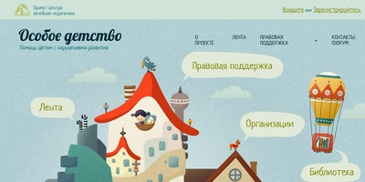
«Все о человеке» ─ это рубрика о вопросах взросления, безопасности, правовой грамотности и здоровья. О том, как общаться, чтобы тебя понимали, о том, какие действия, факты и обстоятельства на самом деле представляют опасность в реальном мире, а какие ─ ошибочные выводы и результаты домыслов и заблуждений. О правах детей, безопасности в реальном мире и пространстве цифровых технологий, о координатах неотложной бесплатной психологической помощи детям, подросткам, родителям и учителям.
12. Школьникам и абитуриентам.
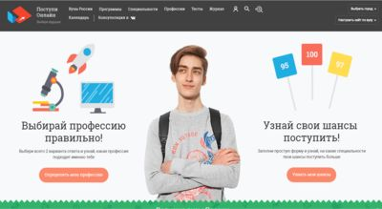
Сайты из рубрики «Школьникам и абитуриентам» каталога «ВебЛандия» помогут будущим выпускникам школ подтянуть свои знания по всем предметам и подготовиться к самым ответственным школьным экзаменам, пройти дистанционные олимпиады и добавить в свое портфолио дипломы самых серьезных из них. Кроме того, на сайтах этого раздела и школьники, и будущие абитуриенты могут узнать подробную информацию о высшем образовании, записаться на подготовительные онлайн-курсы и узнать о перспективах вузовских выпускников. А с выбором будущей профессии помогут сайты по профориентации. На их страницах вы найдете описания самых разных профессий и тесты по определению ваших склонностей и способностей.
3. Электронные и справочные ресурсы.
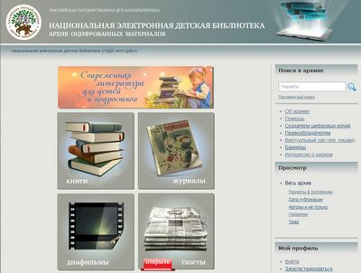
В разделе об электронных справочных ресурсах к вашим услугам отобранные специалистами команды «ВебЛандии» сайты с крупными электронными библиотеками, онлайн-словари и справочники, а также аудиокниги для слушателей всех возрастов. Изюминка этого раздела ─ оригинальные аудиопроекты, архивы радиопрограмм прошлого века и нынешнего. Заметьте, все сайты раздела Электронные справочные ресурсы отличаются удобными средствами поиска: по алфавиту, ключевому слову, тематике и другим критериям, поэтому вы быстро найдете то, что хотите узнать или прослушать.
14. Экономика, бизнес и коммерция.
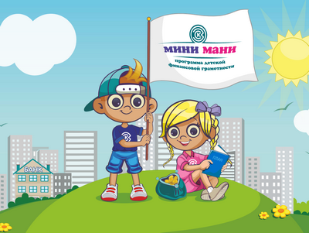
Рубрика каталога «ВебЛандия» под названием «Экономика, бизнес и коммерция» создана для учащихся школ и колледжей. Сайты, которые в нее отобраны, содержат учебные курсы по основам предпринимательства и финансовой грамотности, познавательные онлайн-игры и викторины на темы бизнеса и коммерции. Школьники 1-11 классов могут принять участие в онлайн-олимпиадах по экономике. Кроме того, на сайтах этой рубрики подростки могут почерпнуть идеи для бизнеса и заработка.

Самое главное, что должен знать и помнить каждый, прежде чем окунуться в мир Интернета – важно изучить правила поведения в сети. Чтобы чувствовать себя в безопасности во время сеанса работы в Интернете и не совершить противоправные действия, полезно знать: интернет-термины (авторское право, домен, вирус и др.); интернет-угрозы и средства защиты (антивирусные программы, программы-фильтры, онлайн-сервисы интернет-помощи и др.); правила сетевого этикета.
Чтение было и, несмотря ни на что, остаётся универсальным навыком: это то, чему учат, и то, посредством чего учатся. Это первый фактор, влияющий на успеваемость ребёнка и, главное, формирование гармонично развитого человека. Так вот, «ВебЛандия» собирает сайты, которые могут оказать помощь в формировании интереса к чтению, вовлечь ребенка в удивительный мир литературы, рассказать о разных вариантах совместного времяпрепровождения ребенка и родителя, познакомить читателя с нетрадиционными способами знакомства с книгой.

Приятного и полезного путешествия
по «Стране ВебЛандия»!
Уважаемые читатели!
Мы ждем Вас в Детской библиотеке № 6 расположенной по адресу:
241902 п. Белые Берега, ул. Новая, 14

Телефон: 71-41-96
E-mail: csdbbibl6@yandex.ru

Заведующая детской библиотекой – Болдачева Светлана Владимировна

Режим работы:
Ежедневно с 10:00 до 18:00 часов (без перерыва)
Выходной день – суббота
Последний день месяца – санитарный день

Мы на страницах соц.сетей: http://vk.com/club69631826

Сайт МБУК «Централизованная система детских библиотек г. Брянска»:
http://bibliogorod32.ru/

Составитель: Татарова Н.И.

